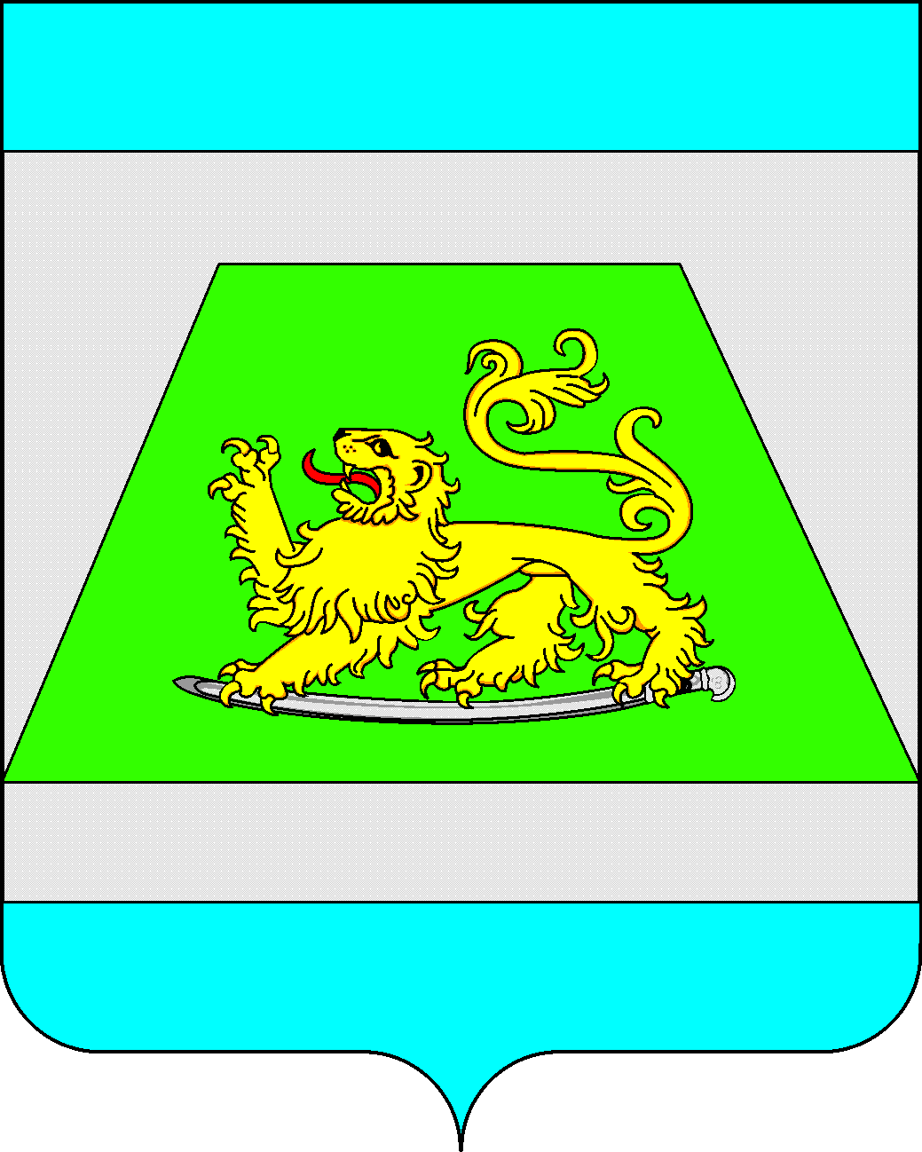

АДМИНИСТРАЦИЯ

МУНИЦИПАЛЬНОГО ОБРАЗОВАНИЯ
СЕВЕРСКИЙ РАЙОН
УПРАВЛЕНИЕ ЭКОНОМИКИ, ИНВЕСТИЦИЙ
И ПРОГНОЗИРОВАНИЯ

И Н Н 2 3 4 8 0 1 4 7 2 9

Ленина ул., д.69, ст-ца Северская,

Северский район, Краснодарский край

353240 Тел/факс (266) 2-17-51

от 03.04.2018 г. № 07-05/87

УВЕДОМЛЕНИЕ
о приеме предложений о проведении экспертизы муниципальных нормативных правовых актов

Управление экономики, инвестиций и прогнозирования администрации муниципального образования Северский район уведомляет о приеме предложений о проведении экспертизы муниципальных нормативных правовых актов, содержащих положения, необоснованно затрудняющих ведение предпринимательской и инвестиционной деятельности на территории Северского района.
Предложения принимаются по адресу: 353240, Краснодарский край, Северский район, станица Северская, ул. Ленина, 69, 3 этаж, 23 кабинет, телефон 886166-20136.

В соответствии с Порядком проведения экспертизы муниципальных нормативных правовых актов муниципального образования Северский район, затрагивающих вопросы осуществления предпринимательской и инвестиционной деятельности, утвержденного постановлением администрации муниципального образования Северский район от 8 сентября 2015 года № 1185, все предложения будут включены в план проведения экспертизы муниципальных нормативных правовых актов муниципального образования Северский район на второе полугодие 2018 года.

Начальник управления экономики,
инвестиций и прогнозирования И.В.Грессель

Исп. К.В.Леуцкая
Тел.886166-20136

